**Дидактические игры по сенсорному развитию**

Дидактические игры по изучению цвета:

Игра: “Варежки”.

Цель: Учить детей соотносить предметы по цвету.

Оборудование: Вырезанные из картона несколько пар разноцветных варежек, куклы.

Ход: Воспитатель говорит детям, что куклы собрались на прогулку, но не могут найти свои варежки, т.к. варежки перепутались. Затем воспитатель берет одну варежку (например, красную), спрашивает у ребенка, какого она цвета и предлагает малышу найти такую же красную варежку. Ребенок выполняет задание и игра продолжается.

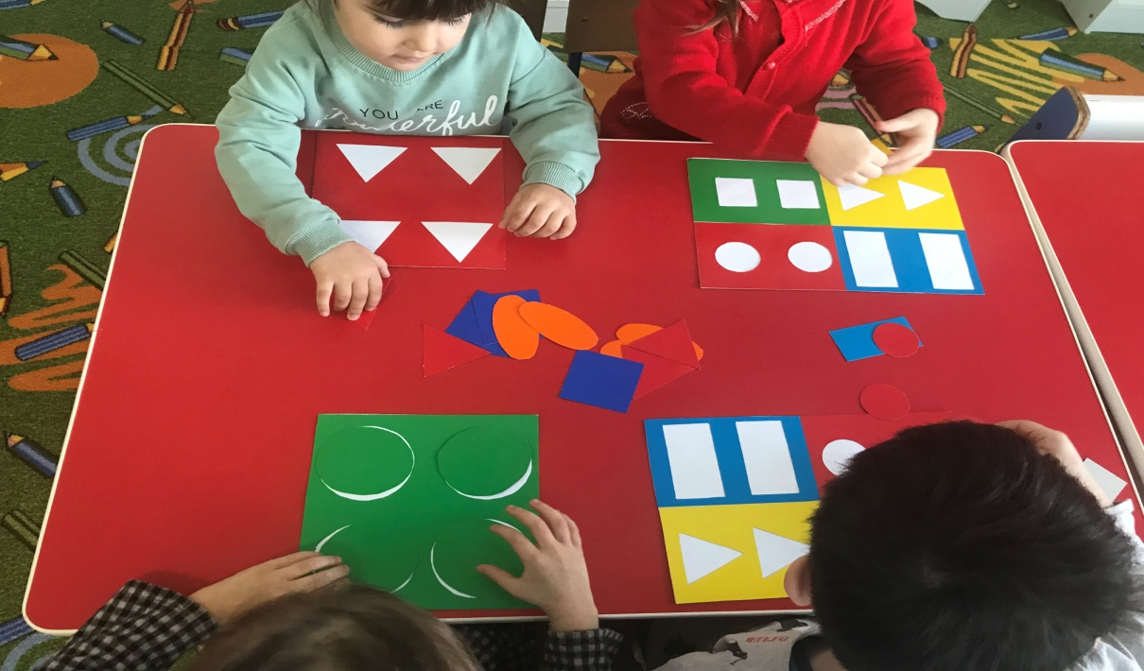

Игра: “Подбери по цвету”

Дидактическая задача: Закрепить представления о 4 основных цветах. Научить выделять цвет, как признак предметов (форма, величина, функциональное назначение).

Наглядный материал: кукла.

Раздаточный материал: карточки - коврики (30х20), разделенная на 4 клетки (10х10) разных цветов; по две три геометрические фигуры разного цвета (красный, синий, желтый, зеленый), величины из картона.

Ход игры:

1-Дети сидят за столом. Слышен стук в дверь. Я открываю дверь и виду куклу с корзинкой в руках. В корзинке лежит игра. « Смотрите ребята, к нам в гости пришла кукла Таня и принесла интересную игру. Здравствуй Катя, поздоровайтесь с Катей ребята. Кукла Таня хочет с нами поиграть. Давайте посмотрим, что лежит в корзине».

2-« Дети мы будем играть в игру «Подбери по цвету». У вас есть коврики из разноцветных клеток. Посмотрите, какие геометрические фигуры лежат на ваших тарелочках. Разложите их по клеточкам коврика, так чтоб их не было видно. У вас есть 2 фигурки одинакового цвета, на такую вы их и положите. А теперь начинайте раскладывать, а мы с куклой Таней посмотрим, что у вас получится. Если фигура будет другого цвета, то она будет видна. Цвет фигуры должен совпадать с цветом коврика и самая нижняя совпадать по величине».

3-После того как, дети разложили геометрические фигуры кукла Таня ходит с воспитателем по рядам и проверяет правильность исполнения задания. Если ребенок ошибается, то объясняю, почему и куда правильно надо положить фигуру.

Заключение. «Все ребята молодцы, хорошо справились с заданием. А кто ошибся, тот обязательно сделает правильно в следующий раз. Теперь я пойду к другим ребятам, чтоб с ними тоже поиграть. До свидания".

Игра: “У кого какое платье”

Дидактическая задача: Учить младших дошкольников выбирать предметы по слову, обозначающему цвет. Группировать оттенки одного цветового тона. Материал: Демонстрационный материал: Куклы. Вырезанные из картона в платьях разных цветов (однотонные платья), фланелеграф, магниты.

Ход игры:

1-Смотрите, ребята, какие красивые куклы водят хоровод на нашемфланелеграфе. Давайте внимательно рассмотрим их и выясним, чем они отличаются друг от друга.

2-Чем отличаются друг от друга наши куклы? Правильно, цветом платья. Я буду показывать вам куклу, а вы говорить, какого цвета у неё платье. Показываю по одной кукле и поочередно опрашиваю младших дошкольников, уточняя и исправляя их ответы.

3-Заключение: Какие молодцы, ребята, многие из вас правильно назвали цвета. Наши куклы довольны, так как теперь знают какого цвета их платье. Так же мы выяснили, что у основных цветов есть оттенки и они имеют свое название.

Игра: “Курочка и цыплята”

Цель: Обратить внимание ребенка на то, что цвет является признаком разных предметов и может служить для их обозначения.

Оборудование: Коробка с мозаикой, где помещены шесть элементов желтого цвета и один белого.

Ход: Воспитатель показывает детям игрушки: белая курочка, а за ней желтые цыплята (или картинку). Затем – белый элемент мозаики и говорит: «Это у нас будет курочка. Она белого цвета». Демонстрирует желтый элемент мозаики и поясняет: «Желтого цвета будут цыплятки». В отверстие панели воспитатель белую мозаику, еще раз напоминая, что курочка будет такого белого цвета, и помещает следом за белой мозаикой одну желтую, говоря, что такого цвета цыплята. Затем дает ребенку коробку с мозаикой и предлагает найти еще одного цыпленка и поместить его следом за мамой-курочкой. После того, как все цыплята будут найдены и размещены «гуськом», позади курочки, ребенок повторяет задание самостоятельно.

Игра: “Спрячь мышку”

Демонстрационный материал: листочки бумаги 4 цветов (20 - 15), посредине белый квадрат (8-8), на которых нарисована мышка (мышкин домик), квадраты тех же 4 цветов - дверцы (10х10), большая картонная игрушка - кошка, мягкая мышка.

Раздаточный материал: цветные листы 10х8, белые квадраты на них 5х5, цветные квадраты.

Ход:

Смотрите, ребята, какая маленькая у нас сегодня гостья. Кто это, правильно, мышка. Какая она маленькая, пушистенькая, серенькая. Погладьте ее. Дети по очереди гладят мышку.

- А вы знаете, где живет мышка? В норке. От кого прячется мышка? От кошки. Смотрите, нет ли где кошки, а то наша мышка боится. Поможем мышкам спрятаться в норке? Сейчас мы поиграем с вами в игру «Спрячь мышку». Мы вместе научимся в нее играть. У меня мышкины домики. Расставляю три домика на демонстрационной доске, радом кладу 4 квадрата четырёх цветов. Видите, в окошке  выглядывают мышки. Чтобы спрятать мышку надо закрыть окошко дверцей - квадратиком того же цвета, что и домик, а то придет кошка увидит где окошко, откроет его и съест мышку».

Вызываю по очереди 3 ребят и предлагаю им по очереди закрыть три окошка, выясняю, все или окошки хорошо закрыты.

Если кто - то допустил ошибку, вызываю другого ребенка для её исправления. Достаю спрятанную раньше кошку, которая идет «ловить мышей».

«Пойду, поищу, где здесь живет мышка. Дети вы не видели мышку?» Кошка уходит не найдя мышку. Детям раздается по одному листочку - «мышкиному домику» (сидящим рядом даю листочки разных цветов) и по 4 квадрата всех цветов. « А теперь вы спрячьте своих мышек, пока кошка спит. Выберите из квадратов, которые лежат на ваших тарелочках квадрат такого же цвета, как и домик вашей мышки». Когда все дети выполнили задание, кошка снова «идет на охоту». Иду крадущимся шагом с кошкой на руках, прохожу по рядам и смотрю, у кого мышка плохо спряталась. При этом даю возможность детям, исправить положение, пока кошка не приблизилась к ним. Если ошибка не исправлена, кошка забирает у ребенка листочек с мышкой.

Заключение. «Все сегодня хорошо играли, все спрятали мышек, только некоторые ребята ошиблись (указываю, какие именно ошибки были допущены). В следующий раз они обязательно хорошо спрячут мышек.

Игра: “Елочки и грибочки”

Цель: Научить ребенка чередовать предметы по цвету.

Оборудование: Коробка с мозаикой, где помещены по десять элементов зеленого и красного цвета.

Ход: Воспитатель показывает детям мозаику и поясняет, что елочки бывают зеленого цвета, и размещает на панели елочку – элемент зеленого цвета. Показывает элемент красной мозаики, поясняет, что такого красного цвета бывают грибочки. Разместив у себя на панели елочку, грибочек, елочку, грибочек, воспитатель предлагает ребенку продолжить ряд елочек и грибков. Игру проводят как закрепление после соответствующего занятия.

Игра: “Разноцветные бусы”

Цель: Научить ребенка чередовать предметы по цвету.

 Оборудование: По четыре белых и красных бусины (могут использоваться и другие цвета) в коробке, шнур или мягкая проволока.

Ход: на нить поочередно нанизывают белую и красную бусины. Основой для успешного чередования других цветовых сочетаний является именно белый, хорошо знакомый цвет, который часто упоминается в быту (белый снег, белые руки и т.д.).

Игра: “Помоги матрешке найти свои игрушки”

Цель: Закрепить у детей умение группировать однородные и соотносить разнородные предметы по цвету.

Оборудование: Рисунок с матрешками, бусины и палочки разных цветов.

Ход: Воспитатель поочередно показывает детям матрешки, одетых в платья четырех основных цветов и говорит, что у каждой матрешке есть свои игрушки: мячики и палочки, но они все перепутались. Затем предлагает помочь матрешкам найти свои игрушки. Воспитатель показывает одну из матрешек и предлагает выбрать бусины такого же цвета, как у нее платье. После того как ребенок выберет все бусины и положит их рядом с матрешкой, ему предлагается так же выбрать палочки.

Игра: “Угостим медведя ягодой”

 Цель: Учить детей выбирать предметы данного цвета из нескольких предложенных, развивать координацию рук и мелкую моторику пальцев.

Оборудование: Коробка с мозаикой, где помещены десять элементов красного цвета и по пять элементов желтого и зеленого цвета.

Ход: Воспитатель показывает детям медведя и рассматривает его вместе с детьми. Затем предлагает детям угостить его ягодой, делая акцент на то, что мишка любит только спелую ягоду красного цвета. Далее, воспитатель берет из коробки элемент мозаики красного цвета (ягодку), вставляет ее в панель и предлагает детям тоже собирать ягоды, следя за тем, чтобы дети брали только спелые ягоды красного цвета. Когда все красные ягоды собраны в «корзину», медведь благодарит детей.

Игра: “Поставь букет в вазу”

Цель: Учить детей группировать предметы по цвету.

Оборудование: Четыре вазы желтого, красного, зеленого и синего цветов, сделанных из пластиковых бутылок, бумажные цветы тех же расцветов.

Ход: Воспитатель показывает детям цветы, которые лежат на столе или ковре произвольно перемешанные, и предлагает собрать из них букеты и поставить в вазы. Затем, воспитатель берет, например, красный цветок и ставит его в вазу красного цвета, делая акцент на то, что цветок такого же цвета, как и ваза. То же самое воспитатель проделывает и с цветами других цветов. Далее собирать букеты предлагается детям.

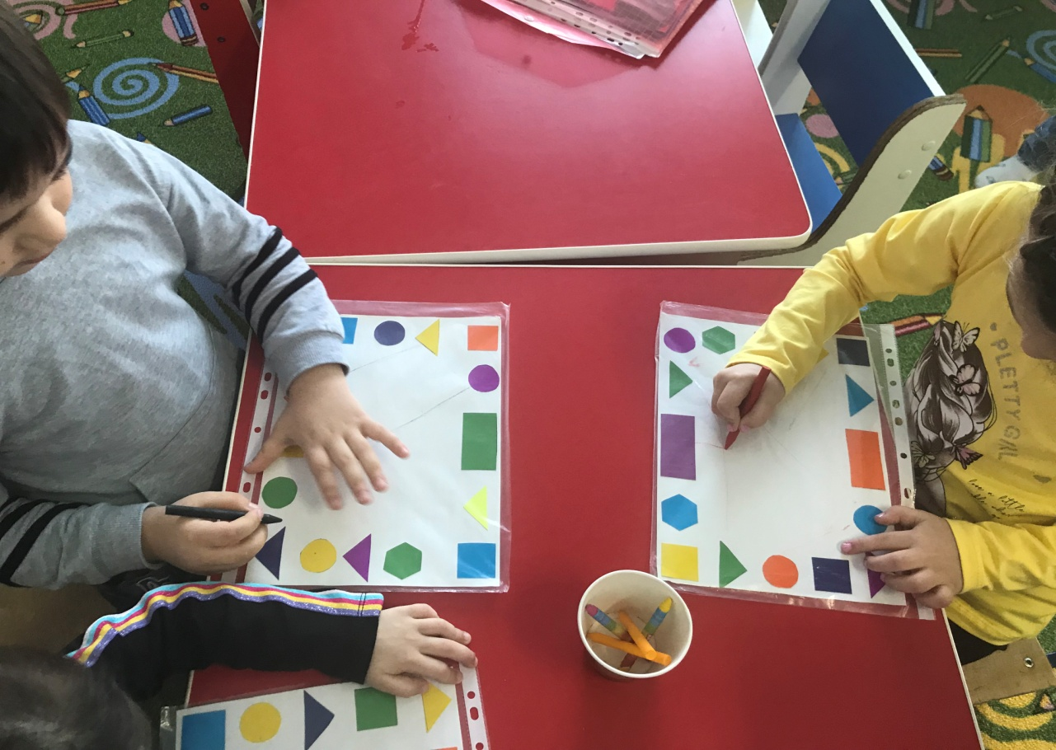

Игра: “Разноцветные шары”

 Цель: Учить детей соотносить предметы по цвету.

Оборудование: Карточка с вертикально наклеенными на ней разноцветными полосками – «ниточками» параллельно и на некотором расстоянии друг от друга, Вырезанные из картона шары тех же цветов.

Ход: Воспитатель показывает детям шары и предлагает привязать к ним ниточки, чтобы шары не улетели. Затем берет шар, например, желтого цвета и прикладывает его к желтой полоске – «ниточке» желтого цвета. Далее задание выполняют дети. Эту игру можно проводить с другим оборудованием: разноцветные карточки- «книжки» с вырезанными «окошками» - шарами, карточки-вкладыши таких же цветов. Тогда ход будет такой: воспитатель показывает детям карточки с шарами и предлагает детям закрасить эти шары соответствующим цветом, предварительно показывая как это сделать.

Игра: Подбери чашки к блюдцам.

Цель: Учить детей соотносить предметы по цвету.

Оборудование: Вырезанные из картона чашки и блюдца разных цветов.

Ход: Воспитатель показывает детям блюдца и предлагает поставить на них чашки и уточняет, что у каждого блюдца есть своя чашка такого же цвета. Затем воспитатель показывает, как это нужно делать. Далее задание выполняют дети.

Игра: “Магазин игрушек”

Цель: Учить детей группировать предметы по цвету.

Оборудование: Карточка с нарисованными на ней одна над другой горизонтальными полосами, на небольшом расстоянии друг от друга; вырезанные из картона силуэты разноцветных игрушек (мяч, самолет, машина, кегля и т.п.)

Ход: Воспитатель предлагает поиграть в магазин, но для этого нужно расставить игрушки на полки. Затем предлагает малышу взять одну игрушку и поставить ее на полку (карточку), уточняя ее цвет. Далее воспитатель предлагает ребенку поставить на эту полку игрушки такого же цвета. Когда задание выполнено, то игра продолжается с игрушкой другого цвета. Так же можно использовать разноцветные полки, а ребенку предложить расставить на них игрушки соответственно с цветом.

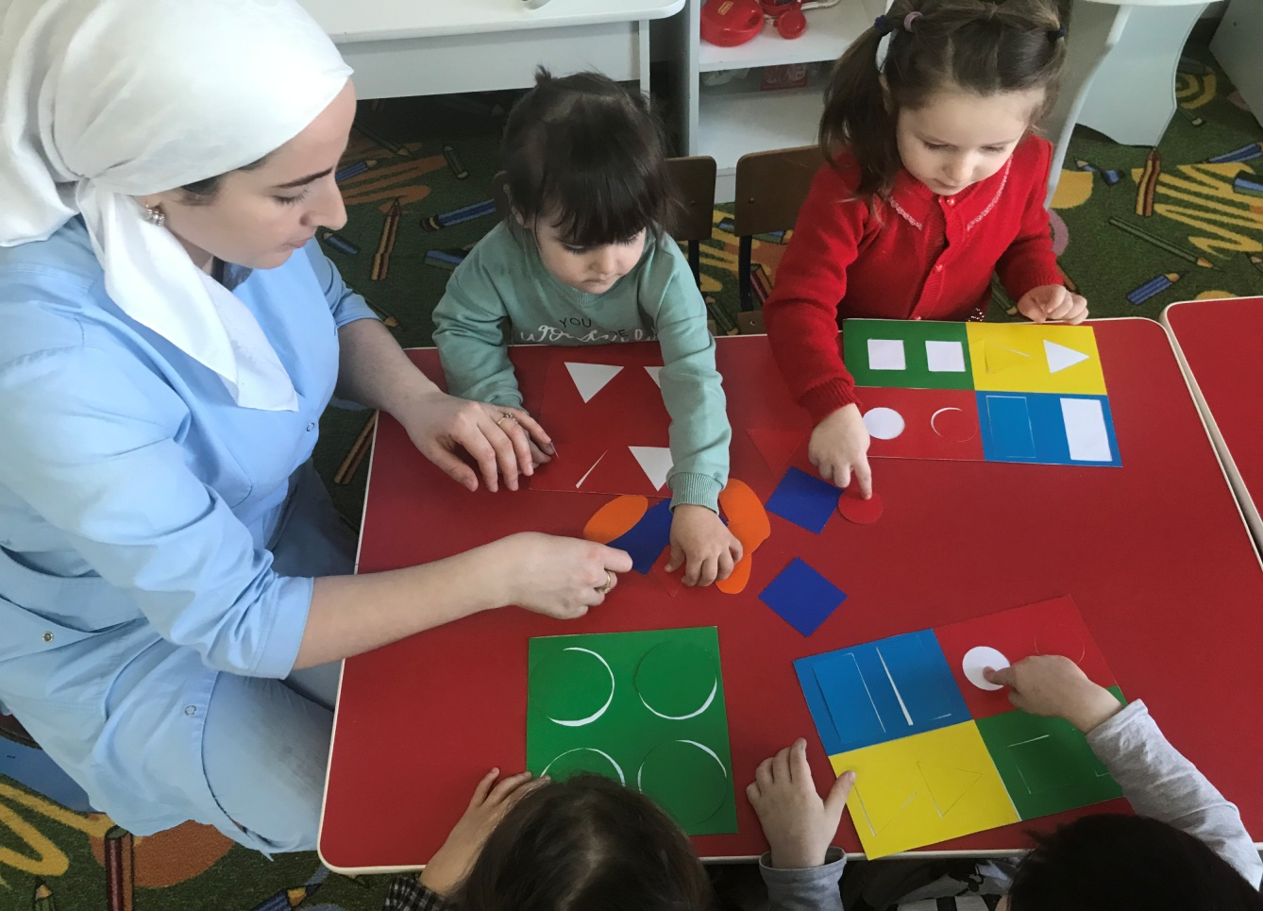

**Дидактические игры на определение величины**

Игра: “Большие и маленькие”

Цель: Научить ребенка чередовать предметы по величине

Оборудование: По четыре больших и маленьких бусины (приблизительно 2 и 1см) одинакового цвета. Шнур или мягкая проволока, кукла и корзиночка.

Ход: Воспитатель показывает ребенку красивую куклу, говорит, что кукла пришла к малышу в гости и принесла что-то в корзиночке. Затем воспитатель сажает куклу на стол и, вынимая из корзинки коробочку, показывает ребенку, что там лежат большие и маленькие бусины и нитка. Сказав, что кукла попросила малыша сделать для нее красивые бусы, воспитатель обращает внимание ребенка на то, что бусы можно нанизывать по-разному. Сначала воспитатель сам показывает, как нужно собирать бусы, а потом предлагает сделать это ребенку. Важно начать чередование с большой бусины, т.к. если чередовать бусы наоборот, т.е. сначала брать маленькую, затем большую, ребенку будет трудно справиться с заданием, потому что его в первую очередь привлекают большие бусины. Затем кукле показывают, какие получились бусы.

Игра: “Какой мяч больше?”

Цель: Учить различать предметы по величине и выбирать их по словесному указанию.

 Оборудование: Большие и маленькие мячи, произвольно перемешанные.

 Ход: Воспитатель стоит на расстоянии 3 – 5м от ребенка и просит принести ему большой мяч. Если ребенок ошибается, воспитатель объясняет и показывает разницу, давая малышу подержать большой и маленький мячи. Рукой ребенка воспитатель обводит по окружности большого и маленького мяча, говоря при этом, «большой» это или «маленький» мяч. Игра повторяется.

Игра: “Поручения”

Цель: Учить детей различать и называть игрушки, а также выделять их размер; развивать слуховое восприятие, совершенствовать понимание речи.

Оборудование: Большие и маленькие собачки, машинки, коробочки, мячи, чашки, кубики, матрешка.

Ход: Воспитатель показывает ребенку игрушки и предметы и предлагает назвать их, отмечая их размер. Затем дает малышу следующие задания: Большую собаку напои чаем из большой чашки, а маленькую – из маленькой;  Покатай матрешку в большой машине;  Поставь маленькую собаку возле матрешки; Построй для большой собачки домик из больших кубиков, а для маленькой – из маленьких; ¬ Возьми маленькую собачку и посади ее на ковер;  Возьми большую собаку и посади ее в большую коробку; ¬Собери маленькие кубики в маленькую коробку, а большие – в большую и т.п. Если ребенок ошибается, собачка или матрешка показывают свое неудовольствие (рычит или отворачивается).

Игра: “Угости зайчика”

Цель: Учить детей группировать предметы по величине.

Оборудование: Игрушечный заяц, большое и маленькое ведерко, по пять больших и маленьких муляжей морковок на подносе.

Ход: Воспитатель показывает зайца, предлагает детям его рассмотреть, погладить. Затем говорит, что зайчик просит детей помочь ему собрать морковку и показывает поднос с морковью, делая акцент на то, что морковка большая и маленькая. Далее воспитатель говорит, что большую морковку нужно класть в большое ведерко, а маленькую морковку в маленькое ведерко. Дети выполняют задание, зайчик благодарит их за помощь. (Рис.23) По такому же принципу можно группировать и другие большие и маленькие предметы в различные по величине емкости. Например, играя в следующие игры «Помоги кукле собрать кубики», «Положи мячи в корзинки», «Поставь машины в гараж» и т.д.

Игра: “Кукла заблудилась”

Цель: Учить детей группировать предметы по величине.

Оборудование: Несколько больших и маленьких кукол, большой и маленький домик.

Ход: На столах или ковре в разных сторонах стоят игрушечные домики. Напротив, на небольшом расстоянии сидят куклы. Воспитатель показывает детям куклы. Вместе с детьми рассматривает их, отмечает, что куклы большие и маленькие. Затем говорит, что куклы заблудились и предлагает помочь куклам найти свой домик, поясняя, что большие куклы живут в большом домике, а маленькие куклы живут в маленьком домике. Дети выполняют задание, куклы благодарят их за помощь.

Игра: “Башня”

Дидактическая задача: закрепить представления об относительности величины предметов: дать представления об отношениях по величине между плоскими предметами и объемными предметами.

Демонстрационный материал: 3 куба разной величины.

Раздаточный материал: на каждого ребенка по 3 квадрата разной величины, картонные зайчики, белый квадрат 5х5 в каждом квадрате с нарисованным зайцем.

Ход:

1-Жили - были три братика - зайчика. Звали их: Пушок - самый высокий, Белячок - средний, Шустрик - самый маленький и младший из братьев. Жили зайчики в высокой башне. Самый младший, Шустрик, жил в самом верху на третьем этаже, Белячок на втором, а Пушок - на первом, самом большом этаже. Но как - то раз перепутали зайчики свои этажи и сломали башню, так как не поместились в другой комнате. Плачут зайчики, а что делать, в садик не ходили, не знают, что предметы бывают разной величины. А мои ребятки умные, если чего - то и не знают, то быстро учатся. Сейчас мы вместе построим новую башню для зайчиков и им тоже покажем, как можно построить башню, чтоб больше не ломали свой домик и в размерах предметов умели разбираться. «Дети сейчас мы будем строить башню. Кто хочет построить башню? Ну, иди ты, Даня, Какой ты возьмешь кубик, чтобы начать постройку? Надо чтобы башня была устойчивая, не сломалась от прикосновения. Правильно, чтобы башня была устойчивой, нужно сначала взять самый большой кубик. А теперь какой кубик нам поставит Ваня? (поменьше или средний). Совершенно верно, Ванечка, положи сверху средний кубик. А самый верхний, какой величины? Выходи, Вика, скажи нам, пожалуйста, какой бы ты положила кубик? Правильно, самый маленький кубик. Положи и садись к ребятам за стол.

2- Мы сейчас посадим зайчиков на выступы башни, пусть идут домой, а посадит их Алина. Иди сюда, солнышко, посмотри на зайчиков. Куда ты посадишь самого большого, Пушка? Молодец, это его комната. А куда поселится Белячок, тоже правильно. Остался один Шустрик - ну иди домой, малыш. Ты же у нас самый маленький. Умница, Алина, садись к ребятам. А теперь обратите внимание на то, что лежит на столах. У вас вместо кубиков - квадраты. Мы будем играть, как будто квадрат - это кубик. А из окошечка кубика выглядывает зайчик. Квадраты тоже разной величины: большой, средний и маленький. На столе сложите из них башенку. Только квадраты надо класть не один на другой, а один над другим. Какой мы возьмем квадрат? Правильно, самый большой. Положите его у нижнего края стола. А какой квадрат мы положим над ним? Правильно, средний. А вверх? Да, самый маленький. Посмотрите устойчивые ли, получились у вас башни? Всем ли зайчикам удобно? Молодцы, хорошо построили башню для зайчиков.

3-Заключение:

Теперь всем зайчикам хорошо, у каждого есть своя комната. А если вы соедините или поставите рядом все башни, то получится большой городок для зайчиков. Вы так же можете соединить две башни и тогда получиться красивая ограда. Дети играют в квадратики и кубики. Строят башни.

Игра: “Розовая башня”

Демонстрационный материал: розовая башня состоит из 10 кубиков (тяжелое дерево, розовый цвет) разных размеров. Длина ребра наименьшего кубика 1 см, длина ребра наибольшего кубика - 10 см.

Дидактическая задача: формирование понятий "большой" - "маленький".

Место для работы - ковер, на котором лежат в беспорядке кубики. Ковер должен отличаться по цвету от материала. Учитель берет одной рукой самый большой куб и ставит его перед ребенком, берет следующий по величине куб и ставит точно сверху на первый. Младшие дети берут большой куб обеими руками. Обхватывая и сжимая кубики в руках, дети учатся различать размеры. При этом надо обратить их внимание на равные промежутки между боковыми гранями меньшего и большего кубов и на целенаправленность действий при построении башни. Так, по порядку уменьшения размеров, кубики ставятся друг на друга, и получается башня. Мы можем руками провести по боковым граням башни снизу вверх и сверху вниз. После этого ребенку становится понятной закономерность изменения величин. Башню разбирают кубик за кубиком. Ребенок может повторить упражнение. Этим завершается весь ход упражнения. Оно закончено, когда материал возвращен на свое место.

Применение:

• предложить найти кубы равного размера;

• перенос понятия "большой - маленький" на предметы;

• предложить найти градации величин других предметов.

Игра: “Что там?”

Дидактическая задача: Учить младших дошкольников устанавливать отношение трех предметов по величине при составлении матрешки.

Материал: Деревянная трехместная матрешка.

Ход:

1-Читаю детям загадку:

Ростом разные подружки, но похожи друг на дружку». Дети, кто это такие интересные подружки? Как вы думаете? Правильно, Матрешки. Сейчас мы с ним поиграем.

2-Я раскрываю одну матрешку и обнаруживаю в ней еще одну. « Смотрите, еще одна матрешка, посмотрим, что там». Разбираю вторую матрешку и нахожу в ней третью - самую маленькую. «Оказывается здесь целых три матрешки, (складываю все три), а можно сделать опять одну? А как?». Обращаю внимание младших дошкольников на то, что маленькая матрешка не разбирается, а целиком вкладывается в нижнюю часть средней, которая потом закрывается верхней частью, после чего вставляется в нижнюю часть самой большой матрешки, и она тоже закрывается.

3-Дети выполняют указанные действия, разбирая и собирая матрешку по очереди. Отмечая особо тех ребят, которые без проб, на глаз, находят нужные части матрешки и быстро собирают её. В конце игры матрешек выстраиваю по росту и веду на прогулку.

Игра: “Сбор фруктов”

Дидактическая задача: Развивать глазомер при выборе по образцу предметов определенной величины.

Материал: Яблоки - образцы (вырезанные из картона) 3 величин - большие, поменьше, маленькие; дерево с подвешенными картонными яблоками тех же величин, что и образцы (по 6 яблок разной величины). Диаметр каждого следующего яблока меньше предыдущего на 6,5 см. Книга с красочными иллюстрациями «Гуси - лебеди». Три куклы разного роста.

Ход:

1- Рассказывание русской народной сказки «Гуси - лебеди». Рассматривание красочных иллюстраций к сказке. «Смотрите, ребятки, какая красивая, обливная яблонька сестричку с братиком спрятала от злых гусей - лебедей. А мы тоже сейчас вырастим волшебную яблоньку, всю в спелых, сладких яблоках и угостим или наших кукол. Положим им на тарелочки. Но куклы у нас разного размера, поэтому нам придется разложить яблоки по 3 разным корзинкам: самые большие для Алёны; Средние для Оли; Маленькие для Кати. Сейчас мы с вами, скажем волшебные слова, и на этом подносе вырастет самая настоящая яблоня. Только надо всем дружно сказать волшебные слова: Криблекраблебумс. Вот и выросла наша яблонька.

2-Показываю детям яблоню с яблоками и корзины. Возле корзинок сажаю трех кукол. « На нашей яблоне растут яблоки трех размеров. Сейчас каждый ребенок по очереди подойдет к яблоньке и по образцу сорвет такое же яблоко, что и у него в руках. Если яблоко сорвано правильно прошу положить их в соответствующую корзинку».

3- Когда все яблоки сорваны и разложены по корзинам, дети относят яблоки на стол и продолжают угощать кукол. Если игра закончена, а дети ещё не наигрались, то яблоки можно повесить на место и повторить игру.

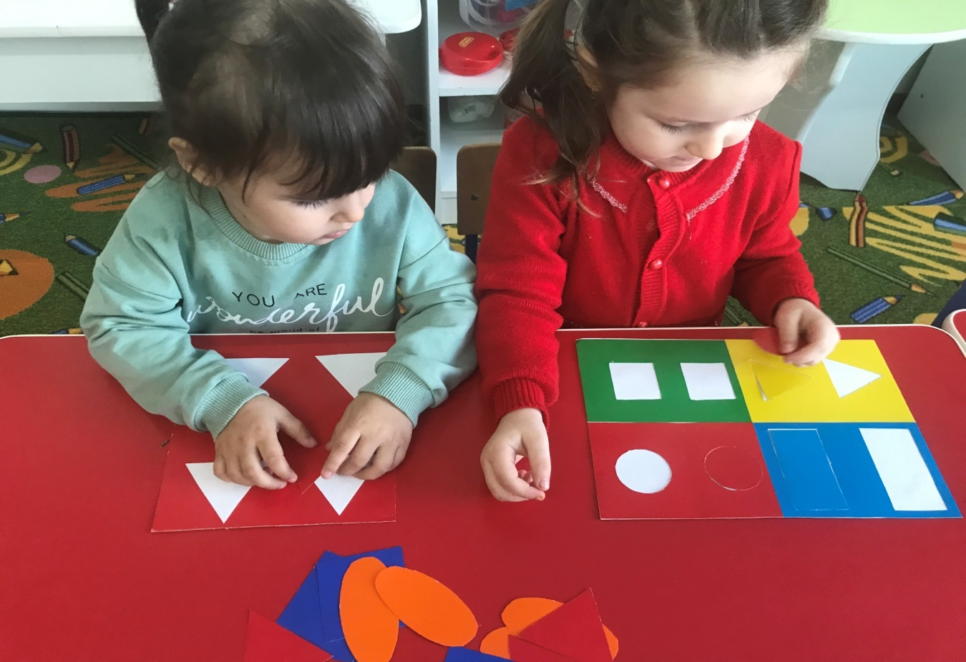

Игра - лото “Цвет и формы”

Дидактическая задача:

- закрепить представления младших дошкольников о 5 геометрических формах (круг, овал, квадрат, прямоугольник, треугольник) и 4 основных цвета (красный, желтый, зеленой, синий);

- учить ориентироваться на 2 признака одновременно (цвет и форму), отвлекаясь от третьего (величины).

Материал: 6 карт, на каждой из которых в разном порядке расположены 5 фигур - квадрат, прямоугольник, равносторонний треугольник, круг и овал. Размеры: квадрат 2,5 х 2,5 см.; прямоугольник 2,5 х 3,5 см.; сторона равностороннего треугольника равно 2,5 см.; диаметр круга 2,5 см.; Все фигуры наклеенные на одной карте имеют разный цвет. 30 вырезанных фигур - каждая из 5 форм представлена в 4 цветах (размеры: квадрат 5х5 см., прямоугольник 5х7 см., сторона равностороннего треугольника 5 см., диаметр круга 5 см., большой диаметр овала 7 см., малый - 5 см.)

Ход игры:

1-Ребята, смотрите, пока вы спали, к нам приходил почтальон. Он принес нам письмо. Давайте распечатаем его и посмотрим, что лежит в конверте и от кого оно. Вот тут пишется адрес и имя. Оно от куклы Алёны. Она прислала нам новую игру и потом придет посмотреть, как ребята научились в нее играть.

2-В игре могут участвовать от одного до шести младших дошкольников. Я беру на себя роль ведущего (позднее можно передать её ребенку). Дети получают по одной карте. Достаю из коробки по одной фигуре и спрашиваю. «У кого такая?» Если ребенок, у кого фигура есть такого же цвета и формы, обнаружил это, он получает ее и закрывает соответствующую фигуру на своей карте. Если никто не попросили фигуру, она откладывается в сторону. Выигрывает тот, кто первый закроет все фигуры на своих картах.

3-Дети складывают приносят кукол, мишек, зайчиков и их учат играть в лото. После окончания игры собирают фигуры в конверт и вместе складывают карты.

Игра: “Узкая и широкая дорожка”

Цель: Закрепить умение плотно прикладывать кирпичики длинной стороной друг к другу, распределять постройки по поверхности. Продолжать учить играть с постройкой. Вызывать речевую активность младших дошкольников.

Словарь: Дорожка длинная, узкая, широкая, прочная.

Раздаточный материал: 5 кирпичиков, кукла, резиновая собака, кошка. Дополнительные кубики разных цветов для дополнительной подстройки. Домик из картона для куклы.

Предварительная работа:

1-Рассматривание во время прогулки проезжей части.

2-Рассматривание иллюстраций, изображающих улицу.

3-Объяснение функций дороги во время занятия по ОБЖ.

4-Приготовление для игры 5 кирпичиков 4 основных цветов, куклу, машину, резиновую собаку, кошка.

Ход:

   Введение. Ребята, сейчас я расскажу вам одну поучительную историю. Это кукла Катя и её любимые животные: кошка Мурка и собачка Бобик.

Они очень любят гулять по парку. Кто знает, что такое парк? Это лес в центре города. Там много деревьев, есть пруды. Кто любит ходить гулять в Кусково? Пошла кукла Катя со своими любимыми животными гулять в парк и заблудилась. А заблудилась она потому, что дорожки в парке были разбиты и куда идти - кукла Катя не знала. Чтоб кукла Катя дошла до своего домика надо построить ей длинную дорожку. Сейчас ребята станут около стола и помогут построить дорожку к домику куклы Кати.

   Основная часть: У каждого у вас есть набор кубиков. Они все одинаковые по форме, размеру, но разные по цвету.

Сейчас каждый из вас, по очереди будет строить дорожку. Иди сюда, Вика, скажи мне пожалуйста, какого цвета у тебя кубики? «Красные». Берем по одному кирпичику правой рукой и кладем их рядом. Если мы будем строить из одного кирпичика, то дорожка получится узкая, а из двух - широкая. С правой стороны стола мы будем строить узкую дорожку для собаки и кошки, А широкую с левой стороны стола построим для куклы. Для этого надо брать сразу два кирпичика и кладу их рядом, тесно прижимая, друг к другу и четко соединяя стороны. Какую ты хочешь построить дорожку, Вика, узкую или широкую? Дети по очереди выходят к столу и строят дорожку. При этом называют цвет и какую именно; узкую или широкую.

   Итог. Дети помогают кукле Кате дойти до дома. Заносят её в дом и машут ей ручками. Помогаю детям обыгрывать ситуацию и развивать сюжет. К кукле Кате пришла подруга, котенок потерял дорогу домой, собирать грибы вдоль дорожки. Предлагаю им атрибуты и учу младших дошкольников развивать самостоятельно игровой сюжет. После игры дети помогают сложить кубики в ящик и сажают игрушки на место.

Игра: “Построим комнату для куклы. Встреча куклы”

Дидактическая задача: Показать детям, что из кубиков и кирпичиков можно построить комнату для куклы; стул, стол, кровать, диван. Учить сооружать одновременно несколько предметов, отличающихся по конструкции и назначению. Привлекать интерес к постройке, возбуждать интерес к игре.

Материал: 14 кирпичиков, 2 кубика, пластина, кукла, резиновая кошка.

Ход:

   Введение. Ребята к нам в гости приехала кукла Оля. Она приехала издалека и хочет немного пожить у нас в группе. Чтоб ей было удобно, надо построить ей комнату и тогда кукла, подольше поживет у нас.

   Основная часть. Сажаю младших дошкольников на ковер полукругом. «Для того чтобы построить кукле комнату, надо сначала построить Оле стул. Для этого мы возьмем большой куб и поставим его на стол. Это сидение стула. Теперь нам нужна спинка. Мы возьмем брусок и поставим его узкой стороной на ковер. У нас получился стул. Мы сейчас посадим куклу на него и будем дальше строить. Допустим кукла Оля захочет кушать, куда она поставит тарелку? Правильно, она сядет за стол. Мы возьмем широкую пластину - это поверхность стола. А четыре маленьких куба будут ножками для стола. Теперь мы можем угостить Олю с дороги чаем. Алина, принеси, пожалуйста, с кухни для Оли чашку и блюдце. Мы же продолжаем строить кукле Оле комнату: она попьёт чай и захочет посмотреть телевизор. Сейчас мы построим ей диванчик: у дивана есть спинка, длинное, широкое сидение, подлокотники и маленькие ножки. Мы возьмем два широких бруска и поставим их на четыре кубика. Помните, постройка должна быть устойчивой, иначе Оля упадет и сломает ножку. Третий брусок - спинка дивана, а два маленьких бруска - подлокотники.

Теперь самое основное - кровать. Для неё нам понадобится четыре детали: два длинных бруска - само ложе, на него ляжет кукла Оля, а в изголовье и в ногах поставим два кирпичика. Нам осталось застелить кровать: Ира принеси, нам, пожалуйста, матрас, подушечку, одеяльце и застели кровать для куклы Оли. Молодец. Вот теперь комната для куклы Оли готова.

   Вывод: Дети обыгрывают различные ситуации. После того, как дети наигрались, они помогают убрать кубики и другой строительный материал обратно в шкаф.

Игра: “Постройка горки со скатом”

Цель: Учить младших дошкольников строить лестницу, приставляя наклонно к самой высокой стороне пластины. Развивать глазомер и координацию движений. Воспитывать усидчивость.

Материал: 6 кирпичиков разной длины, 1 пластина, матрешка.

Ход:

    Введение. Я сажаю младших дошкольников на диван и показываю иллюстрацию « Маша катается с горки». При этом рассказываю с выражением и наизусть стихотворение:

Построили мы лесенку

На лесенке ступеньки.

Машенька по лесенке взобралась высоко:

Сидит высоко Машенька и распевает песенку:

«Я сижу на лесенке мне очень хорошо!»

   Основная часть: Вот какая хорошая песенка у Машеньки. Послушайте, как мы можем построить свою лесенку. Для этого нам понадобится сначала пластина. Мы поставим её на узкую сторону. Она должна стоять очень устойчиво, чтобы по лесенке было удобно подниматься. Теперь с другой стороны мы по очереди будем ставить кирпичики; сначала самый длинный, потом короче, далее ещё короче. Пока не используем все кирпичики. Теперь матрешка может взобраться по лесенке и скатится с нее. Смотрите, как хорошо матрешке. А теперь вы сами построите горку с лесенкой и покатаете матрешку. Дети строят свои горки и катают матрешку с горки. Предлагаю им пригласить покататься других игрушек. После игры дети помогают убрать кубики и складывают их в коробку. Игрушки сажают на место.

Игра: “Сложи лицо”

Цель: научить младших дошкольников составлять лица из отдельных элементов, развить мелкую моторику рук и обогащать тактильные ощущения младших дошкольников, воспитать интерес к мимике человеческого лица.

Оборудование: Лица вместе с париками 4х форм (круглые, квадратные, овальные, грушевидные, треугольные). Глаза, носы, брови, рты. Картинки с изображением лиц.

Ход игры:

1-Смотрите, ребята, какие разные лица на наших картинках. Вот эта девочка грустная, а вот мальчик смеется. Уголки губ подняты вверх. У каждого соё настроение, выражение лица. А все ли лица одинаковые? Даже у вас. У Алины лицо круглое, а у Саши - узкое, вытянутое. Мы все разные по цвету глаз, бровей, волос. Сейчас мы попробуем вместе с вами составить или свое лицо или лицо своего друга. Посмотрите повнимательней друг на друга и отметьте для себя, какого цвета волосы, глаза, какие брови и губы.

2-Посмотрите повнимательней на свои трафареты, наша задача подставить такие глаза, губы, носы и брови, чтобы лицо стало как живым и похожим на нас с вами. Выбирайте, какие глаза подойдут вашему человечку: если лицо круглой формы, то ищите и глаза круглые. Если лицо узкое, овальное; то и глаза маленькие, вытянутые. Подобрали глаза? Молодцы. Теперь ищите на подносах нос. Надо чтобы он соответствовал форме лица. А вот рот вы выберете сами и скажете мне, какой у вас получился человечек: веселый или грустный.

3-Молодцы, ребята, какие разные у вас получились человечки. А какие интересные истории вы о них рассказали. А теперь человечки устали и пойдут спать обратно в конвертики, а ребята пойдут собираться на улицу, так как там весна, светит солнышко, и поют птички.

**Дидактические игры на развитие тактильных ощущений:**

Игра: “Чудесный мешочек”

Цель:  
Учить детей узнавать предметы по характерным признакам, нахождение знакомых предметов на ощупь.  
  
Оборудование: непрозрачный мешочек и предметы разной формы, величины, фактуры (игрушки, геометрические фигуры и тела, пластмассовые буквы и цифры и др.).

Ход игры:  
В непрозрачном мешочке находятся предметы. Ребенку предлагается на ощупь, не заглядывая в мешочек, найти нужный предмет. Организуя игру, воспитатель подбирает предметы, знакомые детям. Посадив ребят полукругом, так чтобы все предметы были им хорошо видны, взрослый проводит краткую беседу. Затем просит нескольких малышей повторить названия предметов, ответить для чего они нужны.  
Сейчас мы поиграем. Тот, кого я вызову, должен отгадать, что я положу в мешочек. Маша, посмотри внимательно на те предметы, которые лежат на столе. Запомнила? А теперь отвернись! Я положу игрушку в мешочек, а ты потом отгадаешь, что я положила. Опусти руку в мешочек. Что там лежит? (Ответ ребёнка) Ты правильно назвала предмет. Так могут вызываться и другие дети. В порядке усложнения игры предлагается другое правило: в мешочек кладут несколько игрушек. Никто из детей не знает о них. Вызванный ребёнок, опустив руку в мешочек и нащупав одну из игрушек, рассказывает о ней. Мешочек откроется, если дети по описанию узнают игрушку.

Игра: “Определи на ощупь”

Цель: определение отличий знакомых предметов на ощупь;  
сравнение предметов на ощупь по длине, величине, ширине.  
  
Оборудование: непрозрачный мешочек и парные предметы, различающиеся одним признаком (длинный и короткий карандаши, большая и маленькая пуговицы, широкая и узкая линейки и т.д.).  
  
Содержание: в непрозрачном мешочке находятся парные предметы. Ребенку предлагается на ощупь определить предмет и назвать его признаки: карандаш длинный; карандаш короткий; пуговица большая и т.д.

Игра: “Платочек для куклы”

Цель: определение фактуры материала на ощупь.

Оборудование: непрозрачный мешочек; три куклы в разных платочках (шелковом, ситцевом, шерстяном).

Ход игры: ребенок рассматривает кукол и ощупывает их платочки. Затем платочки складываются в непрозрачный мешочек. Ребенку предлагается на ощупь отыскать нужный платочек для каждой куклы.

Игра: “Узнай фигуру”

Цель: нахождение геометрической фигуры на ощупь по зрительно-воспринимаемому образцу.  
  
Оборудование: непрозрачный мешочек; два набора плоскостных и объемных геометрических фигур (кубики, конусы, цилиндры, овалы, квадраты, треугольники и т.д.)

Ход игры: в непрозрачном мешочке лежит набор геометрических фигур. Второй такой же набор находится на столе перед ребенком. Ребенку предлагается на ощупь найти в мешочке такую же фигуру, как та, на которую указал педагог.

Игра: “Найди пару”

Цель: нахождение одинаковых по фактуре материалов на ощупь.  
  
Оборудование: пары пластин, оклеенных бархатом, наждаком, фольгой, вельветом, фланелью, шелком, бумагой.  
  
Ход игры: на столе находятся пары пластин. Ребенок закрывает глаза. Педагог просит его ощупать пластины и найти парные.

**Дидактические игры на определение формы:**

Игра: “ Подбери фигуру”

Дидактическая задача: закрепить представления младших дошкольников о геометрических фигурах, упражнять в их назывании, научить подбирать фигуры по образцу, закрепить навык обследования геометрических форм приемом обведения и накладывания.

Демонстрационный материал: круг, квадрат, треугольник, овал, прямоугольник, вырезанные из картона.

Раздаточный материал: Карточки с контурами 5 геометрических фигур, по 1 фигуре каждой формы той же величины, как и контурные изображения на карточке.

Ход игры:

1- Посадить младших дошкольников за стол и вынести из раздевалки большого, мягкого зайца. «Смотрите, кто к нам пришел. Это зайчик из лесу прискакал. Он совсем не знает, что такое геометрические фигуры. Он перепутал все фигуры и ни одной не вставил правильно. Сейчас мы с вами поиграем в очень интересную игру «Подбери фигуру» и объясним зайчику, какие бывают фигуры и как их обследовать.

2- Показать круг и, обводя его пальцем, спрашивает: «Как называется эта фигура, какая она по форме?» Показать овал, тоже обводит его пальцем. «А это какая форма?». То же самое проделать с другими фигурами в следующей последовательности: треугольник, квадрат, прямоугольник. Обводя фигуры, следует фиксировать внимание на углах. Неточные и ошибочные ответы младших дошкольников воспитатель исправляет. Попросить младших дошкольников обводить пальцем каждую фигуру, лежащую на подносе, затем накладывать ее на наклеенную фигуру и только при полном совпадении - класть формы и такие же фигуры на подносах. Разложить все фигуры на карточках так, чтобы они совпадали с нарисованными.

3-Заключение. « Мы сегодня научились подбирать фигуры по форме - круг, квадрат, овал, треугольник, прямоугольник.

Игра: “Геометрический комод”

Демонстрационный материал: деревянный ящик с 6 выдвижными ящиками внутри его.

Выдвижной ящик 1 содержит 6 различных треугольников: неравносторонний тупоугольный треугольник, равнобедренный остроугольный треугольник, равнобедренный тупоугольный треугольник, равнобедренный прямоугольный треугольник, равносторонний треугольник.

Выдвижной ящик 2 содержит 6 различных прямоугольников: от 10 см х 5 см до 10 см х 10 см.

Выдвижной ящик 3 содержит 6 правильных многоугольников: от 5-угольника до 10-угольника.

Выдвижной ящик 4 содержит 5 фигур: равнобедренную трапецию, прямоугольную трапецию, ромб, параллелограмм, неравносторонний остроугольный треугольник.

Выдвижной ящик 5 содержит 4 фигуры: квадрат с четырьмя полукругами снаружи, яйцо, эллипс, треугольник с дугообразными сторонами.

Выдвижной ящик 6 содержит 6 кругов: их диаметры равномерно меняются от 10 см до 5 см.

Рамка для первого упражнения. Она разделена на 6 полей. Внутри как вкладывающиеся фигуры лежат круг, треугольник, квадрат и три деревянные дощечки. Все вкладывающиеся фигуры синие и лежат в рамках цвета дерева. Дно выдвижных ящиков также синее. Три комплекта карт для всех фигур. Карты также содержатся в комоде.

1-я серия: поверхность фигур полностью синяя.

2-я серия: фигуры обведены кантом шириной 1 см.

3-я серия: фигуры обведены линией 1 мм шириной.

Дидактическая задача: узнать о взаимосвязи геометрических фигур друг с другом. Составлять из одних геометрических фигур другие фигуры.

Ход игры:

Воспитатель берет демонстрационную раму с тремя фигурами: кругом, квадратом и равносторонним треугольником. Он берет фигуры за маленькие кнопки и кладет их по очереди на свободные деревянные дощечки. Вынутые фигуры обводит средним и указательным пальцами плавным непрерывным движением. Затем точно так же обводит края соответствующих свободных углублений рам и вкладывает наконец вынутые фигуры назад в их рамы. При дальнейших упражнениях начинают с наибольших контрастов. Упорядочивание похожих фигур представляет поначалу большие трудности (многоугольники).

Дальнейшие упражнения: - так же, как в первом упражнении, проводится работа с другими выдвижными ящиками (новый интересный пункт!); - можно использовать несколько выдвижных ящиков одновременно. Возможна также игра между партнерами; - через некоторое время можно проделать те же упражнения с закрытыми глазами. Углубление понимания через исключение зрительного восприятия; - составление рядов из многоугольников, прямоугольников и кругов: начать с самой большой фигуры; начать с самой маленькой фигуры; начать со средней по размеру фигуры; построить ряды с закрытыми глазами. Это упражнение побуждает ребенка самостоятельной найти правила упорядочивания фигур; - все фигуры относят на другой стол. Ребенок замечает какую-нибудь рамку и приносит соответствующую ей вкладывающуюся фигуру; - все фигуры из одного или нескольких выдвижных ящиков раздают детям. Один ребенок становится ведущим игры. Он указывает на одну из рамок. Тот ребенок, у которого есть подходящая фигура, приносит ее и вкладывает в рамку. Сначала учитель вводит тот комплект карт, на котором фигуры полностью закрашены. Он берет карты, соответствующие фигурам из какого-либо выдвижного ящика, перемешивает их и раскладывает. Ребенок кладет соответствующие вкладывающиеся фигуры на синие фигуры на картах. В предыдущих упражнениях интерес ребенка направлен прежде всего на то, как вставить фигуру в рамку. При работе с картами внимание ребенка обращено, собственно, на форму фигуры. Помощь зрения постепенно уменьшается. Происходит процесс

Применение. Два ковра, на каждом лежит по одной фигуре. Рядом нужно положить предметы той же формы.

Игра: “Кому какая форма”

Дидактическая задача: научить младших дошкольников группировать геометрические фигуры (овалы и круги) по форме, отвлекаясь от цвета и величины.

Наглядный материал: большие мишка и матрешка.

Раздаточный материал: по 3 круга и овала разных цветов и размеров, по 2 небольших подноса для каждого ребенка.

Ход:

1-Сейчас я вам расскажу одну историю, про игрушки. Жили - были мишка и матрешка. И были у них яркие, красивые фигурки. Как - то раз разбаловались мишка и матрешка и перемешали все фигуры. А так как они внешне очень похожи, то сами не смогли отличить овал от круга. Вот и принесли к нам в группу, чтобы мои умные ребятки разложили по подносам овалы от круга.

2-Воспитатель демонстрирует круг и овал, просит младших дошкольников вспомнить название этих фигур, показать, чем они отличаются друг от друга, обвести контуры фигур пальчиком. « А теперь все кружочки положите на один поднос - матрешке, а все овалы на другой поднос - мишке». Наблюдает, как дети выполняет задание, в случае затруднений предлагает ребенку обвести фигуру пальцем и сказать, как она называется.

3-Заключение. «Мы сегодня научились отличать круги от овалов. Мишка все овалы отнесет в лес, а матрешка - заберет круги домой. Принесите подносы с кругами и отдайте их матрешке. Теперь вернитесь к своим столикам и принесите подносы с овалами, отдадим их мишке. Молодцы, теперь мишка и матрешка с вами прощаются.

Игра: “Геометрическое лото”

Дидактическая задача: научить младших дошкольников сравнивать форму изображенного предмета с геометрической фигурой и подбирать предметы по геометрическому образцу.

Материал: 5 карточек и изображениями геометрических фигур: по 1кругу, квадрату, треугольнику, прямоугольнику, овалу; по 5 карточек с изображением предметов разной формы: круглой (теннисный мячик, яблоко, футбольный мяч, шарик, воздушный шар), квадратный (коврик, платок, оконная рама, кубик, флаг), овальной (дыня, слива, лист, жук, яйцо), прямоугольной (портфель, конверт, книга, домино, карта).

Ход игры:

1- Ребята, нас окружают геометрические фигуры. Сейчас мы с вами поиграем в игру, которая называется «Геометрическое лото» и попробуем увидеть в окружающих нас предметах самые различные формы.

2- В игре принимает участие 6 младших дошкольников. Воспитатель рассматривает вместе с детьми материал. Дети называют фигуры и предметы. Затем по указанию воспитателя подбирают к своим геометрическим образцам карточки к изображению предметов нужной формы. Воспитатель предлагает детям правильно назвать форму предметов (круглая, овальная, квадратная, прямоугольная и треугольная). Выигрывает тот, кто быстрее подберет все карточки к геометрическому образцу. Затем дети меняются образцами друг с другом.

Игра: “Какой это формы?”

Цель: Научить ребенка чередовать предметы по форме

Оборудование: По четыре круглых и квадратных глиняных бусины одинакового цвета (диаметр 2см). Шнур или мягкая проволока, кукла и корзиночка.

Ход: Проводится так же, как игра «Большие и маленькие» с той лишь разницей, что на нить поочередно нанизывают круглые и квадратные бусины. Воспитатель предлагает ребенку потрогать руками каждую бусину на нитке, фиксируя на этом внимание ребенка и приговаривая: «Шарик, кубик…».

Игра: “Круг, квадрат”

Цель: Учить группировать предметы по форме.

Оборудование: По пять картонных кругов и квадратов одного цвета.

Ход: Воспитатель показывает детям геометрические фигуры, произвольно перемешанные на столе. Затем говорит: «Вот это – круг, вот это – квадрат. Круг я положу на круглую тарелочку, а квадрат – на квадратную тарелочку». Далее воспитатель предлагает детям разложить фигуры по своим местам и активизирует речь детей вопросами: «Что это? (Круг). А это? (Квадрат) и т.п.».

Игра: “Волшебная коробочка”

Цель: Учить детей проталкивать геометрические формы в соответствующие отверстия.

Оборудование: Коробки с отверстиями круглой и квадратной формы и соответствующие им по размеру кубики и шарики.

Ход: Воспитатель показывает детям коробочки с «окошками» и говорит, что в них можно протолкнуть шарики и кубики. Затем обводит пальцем круглое отверстие, отмечая, что оно круглое, что у него нет уголков, и проталкивает в него шарик. То же самое проделывает и с квадратным отверстием, отмечая, что оно квадратное и у него есть уголки и проталкивает в него кубик. Далее, задание выполняют дети. При каждом проталкивании, воспитатель удивленно-восхищенным тоном восклицает: «Ой, нет шарика! Ой, нет кубика!», тем самым, стимулируя ребенка продолжать игру и вызывая положительные эмоции. Также эту игру можно использовать и для закрепления величины предметов, делая в коробках большие и маленькие отверстия различных однородных геометрических форм. Можно добавлять отверстия и других геометрических форм, например – треугольные, прямоугольные и т.д.

Игра: “Заштопай штанишки”

Цель: Учить детей вставлять предметы данной формы в соответствующие отверстия.

Оборудование: Картонное изображение волка (матрешки, куклы и т.п.) с отверстиями круглой, квадратной и треугольной формы на штанишках и соответственно им круги, квадраты и треугольники, такого же цвета, как и штанишки.

Ход: Воспитатель показывает детям волка и обращает их внимание на то, что у волка дырявые штанишки. Затем воспитатель показывает детям геометрические фигуры – заплатки и предлагает помочь волку заштопать штанишки. Дети выполняют задание, волк благодарит их. Эту игру можно проводить с усложнением, например – «заштопать» у матрешек сарафаны разного цвета различными большими и маленькими геометрическими формами соответствующих цветов.

Игра: “Веселые человечки”

Цель: Учить детей группировать предметы по форме

Оборудование: Вырезанные из картона круг, квадрат, треугольник, прямоугольник – домики и эти же геометрические формы маленького размера – человечки.

 Ход: Воспитатель вместе с детьми рассматривает произвольно лежащие на столе маленькие геометрические фигуры, говорит, что это – веселые человечки. Затем показывает, например, круг и говорит: «Этого человечка зовут круг. Как зовут человечка? (Круг). Покажите, каких еще человечков зовут круг? (Дети показывают круги)». Так же дети показывают и другие геометрические фигуры. Воспитатель говорит, что человечки заблудились, и предлагает детям помочь человечкам найти свои домики. Затем объясняет, что человечки-круги живут в круглом доме (кладет человечка на большой круг), человечки-квадраты живут в квадратном доме (кладет человечка на большой квадрат) и т.д. Далее дети выполняют задание самостоятельно. Эту игру проводят сначала с использованием двух геометрических форм, затем – трех и далее четырех. На первых этапах фигуры-человечки одинакового размера и цвета, усложняя игру можно использовать «человечков» разного размера, а затем и цвета.

**Упражнения, способствующие развитию мелкой моторики**

Прищепки

Игра:“Угощение для ежика”

Воспитатель: Ребята, догадайтесь, кто пришёл к нам в гости?

Ёжик очень проголодался. Ребята, чем мы можем накормить ёжика? *(ответы детей)*

Давайте ему поможем собрать травку, а ещё накормим морковкой и подарим репку. (Дети прицепляют зелёные прищепки на картинку ёжика, делают хвостик морковке и репке.)

Воспитатель: Молодцы, ребята. Ёжику понравились ваши угощения. Он хочет с вами поиграть.

Дети имитируют характерные повадки ёжика: шипят, морщат нос, ходят на четвереньках, прячутся и показывают колючки.

Воспитатель: Ребята, ёжик вам говорит спасибо за угощения. А сейчас ему пора в лес. Давайте с ним попрощаемся. (Дети говорят ёжику до свидания).

Игра: “Солнышко и дождик”

Воспитатель: Ребята, посмотрите в окно. Что там ярко светит? (ответы детей: солнышко) У нас с вами тоже есть солнышко. (Рассматривание картинки) Какого оно цвета? Чего не хватает нашему солнышку? (ответы детей: лучиков) Давайте ему сделаем лучики. (Дети прицепляют прищепки к солнышку).

Воспитатель хвалит детей: какое красивое и яркое солнышко у нас получилось, молодцы, ребята. Ребята, посмотрите, какая к нам туча приплыла. (Рассматривание картинки) Какого она цвета? Туча приплыла и что нам принесла? (Дождик). Как капают капельки дождя? (дети имитируют дождь). Давайте с вами тучке прицепим капельки дождя. (Дети прицепляютприщепки к тучке)**.**

Воспитатель хвалит детей: Молодцы, ребята, вот какой хороший дождик у нас пошёл.

Игра: ”Золотая рыбка”

Воспитатель: Ребята, кто плавает в реке? (Ответы детей).

Посмотрите, какие красивые рыбки плавают в реке. (Рассматривание иллюстраций с изображением рыб).

И к нам в гости рыбка приплыла. (Рассматривание картинки, с изображением рыбки без хвоста). Посмотрите внимательно, чего ей не хватает? (Сравнение рыб на иллюстрациях с нашей картинкой). Не хватает хвоста, а без него рыбка не сможет плавать. Давайте ей сделаем хвостик. (Дети прицепляют прищепки рыбке так, чтобы получился хвост).

Воспитатель хвалит детей: Ребята, у вас красивая рыбка получилась, молодцы! Она вам говорит спасибо! Рыбке пора домой, в речку. Давайте с ней попрощаемся. (Дети прощаются с рыбкой).

**Пробки**

Можно использовать следующие упражнения с пробками: «Цветочки», «Жучок» - дети раскручивают и закручивают пробки от пластиковых бутылок к их горлышкам – серединки цветов или пятнышки на спине жука. Для закрепления цвета прикручивают разноцветные пробки к соответствующим по цвету горлышкам

Игра “Мозайка”

Подберите пуговицы разного цвета и размера, а еще, можно использовать разноцветные пробки от пластиковых бутылок. Сначала выложите рисунок сами, затем попросите малыша сделать то же самостоятельно. После того, как ребенок научится выполнять задание без вашей помощи, предложите ему придумывать свои варианты рисунков. Из пуговичной мозаики можно выложить неваляшку, бабочку, снеговика, мячики, бусы и т.д. В таких играх мы закрепляем формирование сенсорного эталона – цвет, а если использовать пуговицы, то и сенсорного эталона – форма (круг, квадрат, треугольник, овал).

**Крупа**

На крупе можно рисовать, искать в ней какие-либо предметы, пересыпать ее из одной емкости в другую щепотками или кулачками и т.д. Так же можно использовать следующие упражнения: «Накормим птичку» - дети щепотками рассыпают крупу в кормушку для птицы, «Помоги Золушке» - дети сортируют, например горох и фасоль, «Собери бусы» - дети по одной горошине собирают горох или фасоль в сосуд с узким горлышком

Игра: “Песочница на кухне”

Возьмите поднос или плоское блюдо с ярким рисунком. Тонким равномерным слоем рассыпьте по подносу любую мелкую крупу. Проведите пальчиком ребенка по крупе. Получится яркая контрастная линия. Позвольте малышу самому нарисовать несколько линий. Затем попробуйте вместе нарисовать какие-нибудь предметы (забор, дождик, волны), буквы. Такое рисование способствует развитию не только мелкой моторики рук, но и массажирует пальчики вашего малыша. И плюс ко всему развитие фантазии и воображения.

Игра: “Месим тесто”

В глубокую ёмкость насыпаем фасоль и запускаем в неё руки и изображаем, как будто мы начинаем месить тесто, приговаривая:

Месим, месим тесто, есть в печи место.

Будут-будут из печи Булочки и калачи.

А если использовать фасоль и горох вместе, тогда ребёнку можно предложить отделить маленькое от большого .

**Застежки**

Можно использовать следующие упражнения с застежками: «Застегни сапожки», «Завяжи рубашку», «Пришей пуговицу» и т.д. – дети вдевают шнурок в отверстия. Так же используются различные коврики, подушечки, на которых нашиты пуговицы, липучки, молнии, крючки, кнопки и т.п., с которыми манипулируют дети.

Я познакомила вас лишь с малой частью того, чем вы можете занять ваш досуг с ребёнком. Включайте свою фантазию и самое главное, не уставайте постоянно разговаривать с вашими малышами, называйте все свои действия, явления природы, цвета и формы. Пусть ребенок находится в постоянном потоке информации, не сомневайтесь, это его не утомит. Чем непринужденнее будет обучение, тем легче и быстрее оно будет проходить.

Побуждайте ребенка к игре, насколько возможно, играйте с малышом в развивающие и веселые игры. Участвуйте в игровом процессе. Это будет отличным способом для установления более прочной связи между вами и вашим ребенком!

Полноценное сенсорное развитие осуществляется только в процессе сенсорного воспитания, когда у детей целенаправленно формируются эталонные представления о цвете, форме, величине, о признаках и свойствах различных предметов и материалов, их положении в пространстве и др. Период первых трех лет – период наиболее интенсивного физического и психического развития детей. Возраст раннего детства наиболее благоприятен для совершенствования деятельности органов чувств, накопления представлений об окружающем мире. Специально организованные игры с дидактическим материалом, дидактическими игрушками, предметами – орудиями и строительным материалом являются основной формой работы по сенсорному воспитанию детей второго, третьего года жизни.

Очень важно соотносить тематическое планирование материала со временем года, с сезонными явлениями, с программой ознакомления с окружающим. Прежде чем предложить рисовать детям красками на тему «Листочки деревьев», необходимо поставить в воду срезанные ветки и дождаться, чтобы почки распустились. Рисованию на тему «Снежинки» должно предшествовать наблюдение за снегопадом. Сенсорное развитие осуществляется в разных видах деятельности – в действиях с предметами в игре, рисовании, лепке, занятиях со строительным материалом и др. Сенсорное развитие, с одной стороны, составляет фундамент умственного развития ребенка, с другой стороны, имеет самостоятельное значение, так как полноценное восприятие необходимо для успешного развития ребенка в детском саду, школе. Однако, чтобы эти возможности реализовались, взрослым необходимо специально заниматься развитием ребенка. В игре, игровых упражнениях развивающее взаимодействие взрослого и ребенка особенно эффективно. Важно вовремя заметить первые росточки личности, поддерживать, лелеять их и осознанно выращивать человека. И поэтому каждая из предлагаемых игр фактически многофункциональна, направлена на комплексное развитие ребенка. Содержание игр направляют взрослых на организацию игрового взаимодействия с ребенком. Взрослый и ребенок объединены как бы общей игровой задачей, совместным выполнением игровых действий. В итоге малыш не только усваивает то или иное «учебное» содержание, но и испытывает чувство радости от общения, одобрения взрослого и своих успехов. Поэтому он испытывает чувство безопасности, защищенности, ощущает свою нужность взрослым. У него развивается привязанность к играющему с ним человеку. Взрослый так же испытывает радость от общения с ребенком, от возможности видеть успехи, продвижения малыша в его развитии. Поэтому игры с детьми имеют взаимообогащающее, взаиморазвивающее значение.